THE HERMIT IN THE GARDEN
di Pantani-Surace

opening venerdì 26 maggio 2023 ore 18
periodo espositivo 27 maggio 2023 – 22 luglio 2023
sede spazi di villa Rospigliosi, via Firenze 83 Prato
direzione artistica ChorAsis – Lo spazio della visione

organizzazione evento gratuito visitabile su appuntamento
e informazioni da lunedì a sabato ore 10-13, 15-19
chorasis.spaziovisione@gmail.com

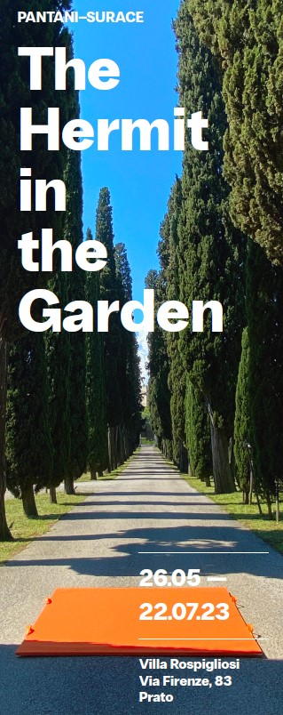

ChorAsis presenta venerdì 26 maggio alle ore 18:00, THE HERMIT IN THE GARDEN di Pantani-Surace, XIII progetto site specific realizzato negli spazi della storica villa Rospigliosi di Prato e visitabile fino al 22 luglio.
Il progetto espositivo The Hermit in the Garden organizzato dal duo artistico Pantani-Surace per gli spazi di villa Rospigliosi sembra sfuggire ad una definizione netta e precisa ma, in quella leggerezza formale e nel suo insieme, lascia intuire una connessione tra gli storici spazi del parco e della villa con un presente aperto ad una dimensione del vivere più allargata e collettiva.
Si avverte fin da subito un procedere ellittico, allusivo, articolato, sfaccettato come un prisma o leggibile per trasparenze come un dipinto a olio dalle molteplici e complesse sovrapposizioni di strati e colore. Similmente un visitatore, nel suo spostarsi fisico tra gli spazi della Villa, potrà liberamente fissare negli occhi e nella mente quell’immagine, quel particolare, quel discreto rumore, creando spontanee interconnessioni capaci di condurre ciascuno ad una costruzione-ricostruzione dinamica delle connessioni possibili.
Un processo avviato da un’attivazione multisenso tra artista-opera-spettatore capace di generare domande attraverso lo sguardo, confidando sulla capacità individuale di creare relazioni di significato. Processo reso possibile dalla presenza di segni di relazione disposti strategicamente nello spazio, costruendo allusivamente percorsi di possibili interpretazioni.
Tre i segni in The Hermit in the Garden collocati dai due artisti.
Compito affidato al visitatore porre senso alla visione legando quei discreti segni agli spazi percorsi e alla famiglia che quegli spazi e quella villa abitano. Dando all’insieme monumentale un tratto di contemporanea umanità e al contempo, individuare altri elementi utili a fornire significato comune all’intero progetto.
Quasi un esercizio speculativo dove immergersi, un pretesto per raccontare altro, dove ad involucro uguale non corrisponde contenuto uguale, dove linee misuratrici alludono ad una sorta di ritratto. Dove l’annuncio della ricerca di un eremita da giardino porta in sé tentativi di sistematizzazione e incontrollabilità di una Natura e un mondo la cui complessità pare sfuggire. Dove la dinamicità della diversità si esprime al meglio nel desiderio di riunione, nella condivisione, simile eppure sempre diversa del gesto collettivo.

Pantani-Surace (Lia Pantani 1966 e Giovanni Surace 1964), residenti in Toscana, docenti all’Accademia di Belle Arti di Firenze, collaborano dal 1995, interessati alla processualità delle cose e alla mutevolezza dei fenomeni naturali. Nelle loro opere è sempre presente un ritmo fluttuante, una mutazione di stato, una trasformazione che genera nuovo senso. Il tempo gioca un ruolo fondamentale nella loro produzione. Il consumarsi, l’esaurirsi o il modificarsi in una nuova forma: un’estetica dell’instabilità in grado di far cogliere l’unicità di un attimo. Una poetica, la loro, che condensa e riassume il tutto nell’essenziale, nel transitorio, nell’attimo che di continuo rinnova se stesso.

Tra le mostre personali ricordiamo: Se la memoria mi dice il vero, Certosa Monumentale di Calci, Pisa (2001); Non spiegatemi perché la pioggia si trasforma in grandine, galleria nicola fornello, Prato (2004); Ti amo, Galleria Madder 139, Londra (2008); Who’s next, dovrebbe piovere su di voi e non su di me, Villa Pacchiani, Santa Croce Sull’Arno (PI); The other party (who’s next, dovrebbe piovere su di voi e non su di me) Galleria Die Mauer e Mura di cinta via Pomeria (giardino d’infanzia), Prato, (2012); A place to be, la responsabilità dei cieli e delle altezze, Riss(e) Varese; “1845” Srisa Gallery Santa Reparata Firenze (2019).

Tra le principali mostre collettive: Working Insider, Stazione Leopolda, Firenze; galleria Rachel Haferkamp, Colonia, (D); Quattro venti, Manciano (Gr); Eco e Narciso, Villar Pellice (To) (2003); B Y O. Bring Your Own, opere collezione Teseco, Man, Nuoro; Allineamenti, Trinitatiskirche, Colonia (D) (2005); Mobili, Nosadella due, Bologna (2007); Una giornata particolare, luogo delle possibilità, Teatro Sant’Andrea, Pisa (2008); Au Pair, coppie di fatto nell’arte contemporanea, Fondazione Malvina Menegaz per le Arti e le Culture, Borgo Medievale di Castelbasso, Teramo (2010); Start Point, Sun Studio 74rosso, Firenze (2012); Walking On The Planet / La Camera Delle Meraviglie, Casa Masaccio and Palazzo Panciatichi, San Giovanni Valdarno, Arezzo; Piazza dell’immaginario, Dryphoto arte Contemporanea Gallery, Prato,(2105); Fuori Uso Avviso di garanzia, ex Tribunale, Pescara (2016); La fine del nuovo / The End of the New, Villa di Toppo Florio Buttrio, Udine (2017); Handle With Care, A plus Gallery-School for Curatorial Studies+Altre sedi, Venezia (2019); Ti regalo un’idea a cura di Michela Eremita, Museo Santa Maria della Scala, Siena (2020); Rampa di Lancio Peccioli, Pisa (2021); MACCA, nuovo Museo d'Arte Contemporanea, Peccioli, Pisa (2023).

ChorAsis - lo spazio della visione, Associazione culturale di sostegno agli artisti, produzione e promozione di progetti di arte contemporanea presso la settecentesca villa Rospigliosi di Prato (già villa Aldobrandini). Il progetto di ricerca ChorAsis intende riflettere sul significato della persistenza del passato nel presente, mettendo a disposizione degli artisti invitati alcuni ambienti storici della villa e il suo parco-giardino. Gli artisti sono invitati a leggere e interpretare liberamente gli spazi con creazione di opere ed interventi site specific, sulla base di stimolazioni progettuali esterne alle normali logiche del mercato e con la possibilità di esprimere la propria libertà creativa mediante soluzioni formali sempre rinnovate. Punto fondamentale ristabilire il rapporto creativo fra l’opera, lo spazio e lo sguardo di chi la osserva. Una pubblicazione annuale, raccoglie gli interventi artistici di ogni anno, documentando il processo creativo che conduce all’opera nelle sue diverse fasi, dalla genesi all’opera finita, agli incontri con il pubblico, ai laboratori. Le attività sono condivise sulle piattaforme Instagram e facebook. Nei tre anni di attività gli spazi della villa hanno accolto i progetti espositivi di Riccardo Farinelli, Qui Yi, Ignazio Fresu, Giovanni Termini, Carlo Colli, Serena Fineschi, Myriam Cappelletti, Gloria Campriani, Cristina Gozzini, Antonello Ghezzi, Luca Matti, Chiara Bettazzi.

e-mail: chorasis.spaziovisione@gmail.com
fb: Chorasis Lospazio dellavisione | chorasis.lospaziodellavisione.instagram
consulenza stampa: carlacarbone@virgilio.it

